什邡市马井学校2021-2022学年领导机构及分工

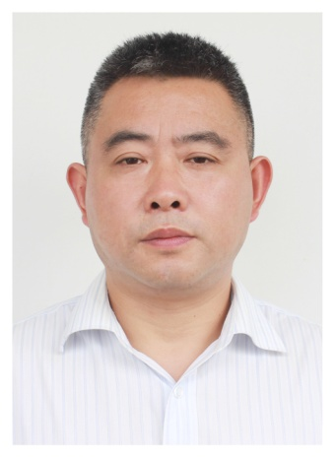
校长：陈嗣良
分管工作：负责学校全面工作，分管幼儿园、新华小学。
联系电话：15983806356
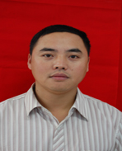
党支部书记、副校长：乔定树
分管工作：负责党支部、后勤工作。分管工会、总务处、办公室。
联系电话：13981010410
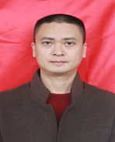
副校长：廖先富
分管工作：负责学校教学工作。分管教导处、教科室。
联系电话：13980118758
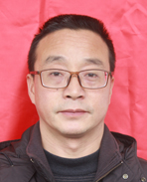
副校长：汪正彬
负责学校德育、安全工作，分管德育处、安全办公室。
联系电话：13350806285

